Plateforme Numérique Agricole Inclusive
Diagrammes UML — Cas d'utilisation et classes par acteur (MVP)
Document généré à partir de la note de cadrage du 13 juillet 2026

Introduction
Ce document présente, pour chacun des acteurs identifiés dans la note de cadrage du MVP de la plateforme agricole, un diagramme de cas d'utilisation (les fonctionnalités accessibles à cet acteur) ainsi qu'un diagramme de classes correspondant (les entités du domaine que cet acteur manipule, avec leurs attributs, opérations et relations).
Cinq acteurs principaux ont été identifiés à partir du périmètre fonctionnel du MVP : le Producteur, l'Agent de terrain, la Coopérative, l'Administrateur et l'Acheteur. Chaque section ci-dessous traite un acteur de manière autonome.

Acteur : Producteur
Le producteur est l'utilisateur central du MVP : il s'inscrit, gère son profil, déclare ses exploitations et leurs activités, publie des annonces de vente et reçoit des notifications sur les canaux accessibles (SMS, vocal).

Diagramme de cas d'utilisation
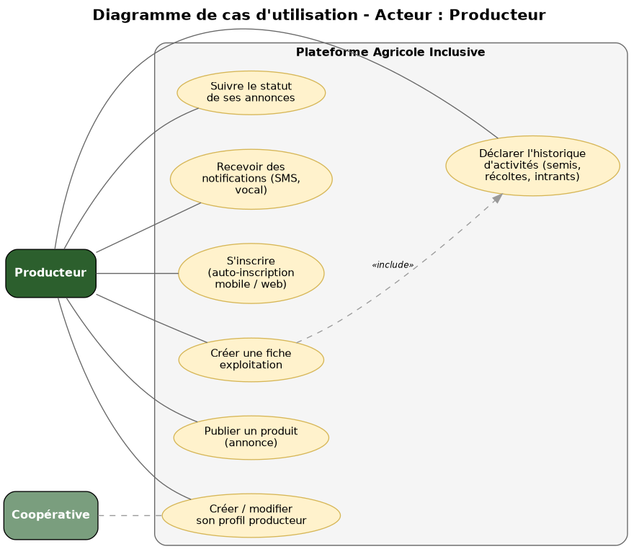
Figure 1 — Cas d'utilisation de l'acteur Producteur

Diagramme de classes
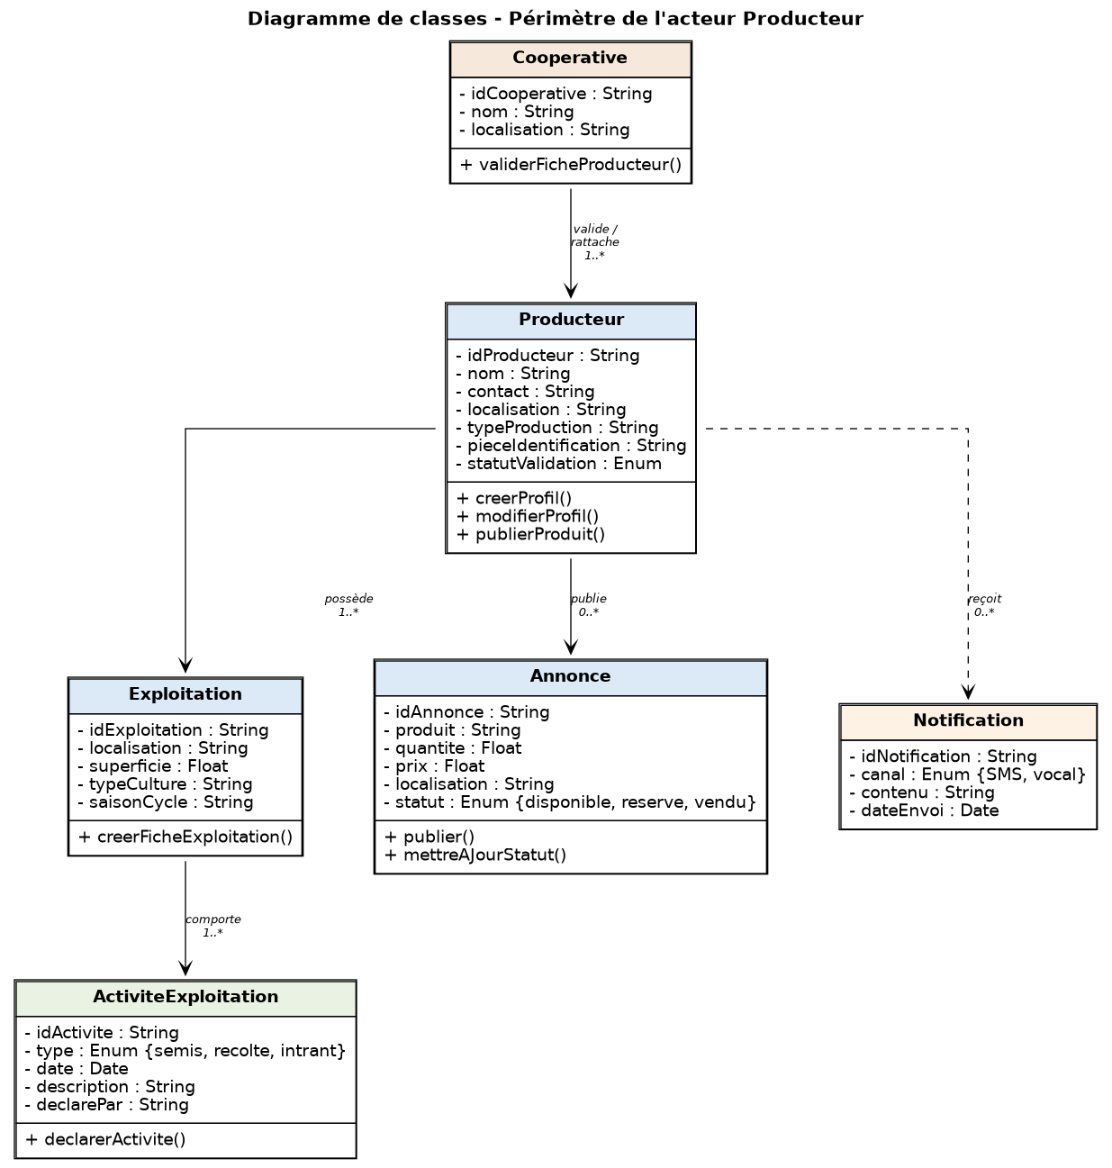
Figure 2 — Classes du domaine relatives au Producteur

Acteur : Agent de terrain
L'agent de terrain agit pour le compte des producteurs peu ou pas connectés : il les enregistre, saisit leurs fiches d'exploitation et leurs annonces, et synchronise les données collectées hors-ligne dès que la connexion est disponible.

Diagramme de cas d'utilisation
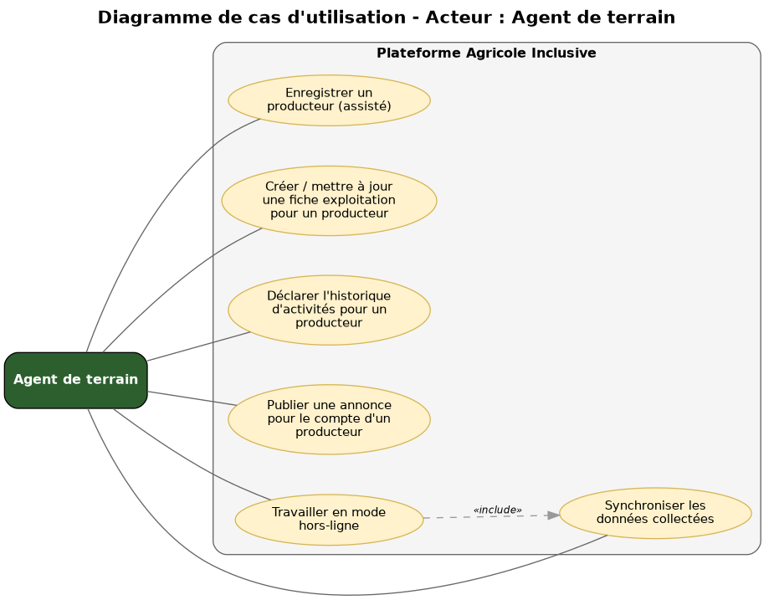
Figure 3 — Cas d'utilisation de l'acteur Agent de terrain

Diagramme de classes
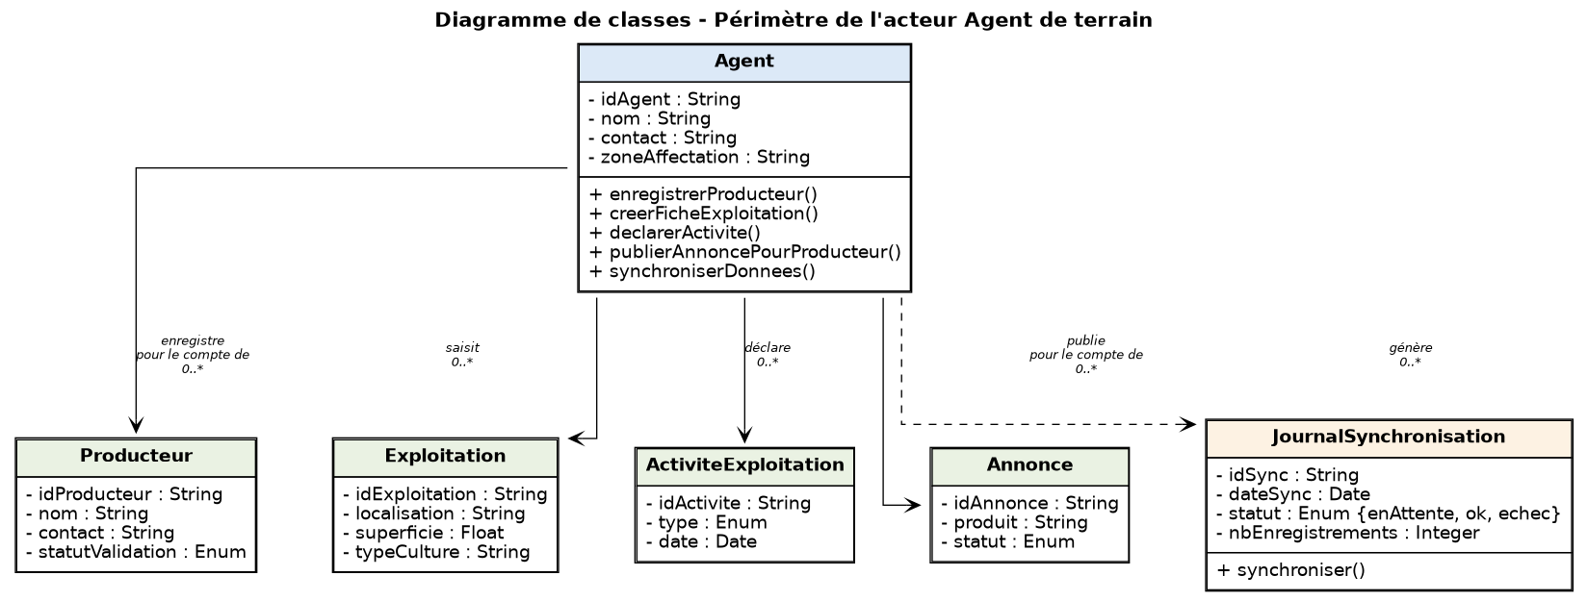
Figure 4 — Classes du domaine relatives à l'Agent de terrain

Acteur : Coopérative
La coopérative valide les fiches des producteurs qui lui sont rattachés, consulte des tableaux de bord agrégés sur les exploitations et les producteurs, et peut exporter des données pour ses propres besoins.

Diagramme de cas d'utilisation
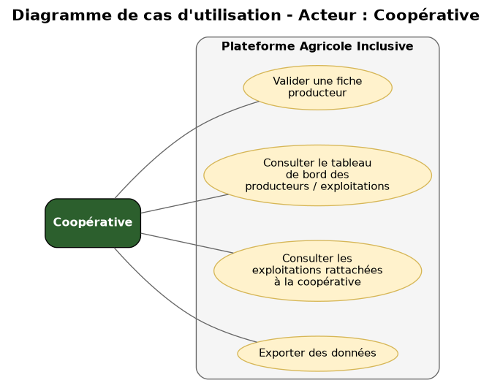
Figure 5 — Cas d'utilisation de l'acteur Coopérative

Diagramme de classes
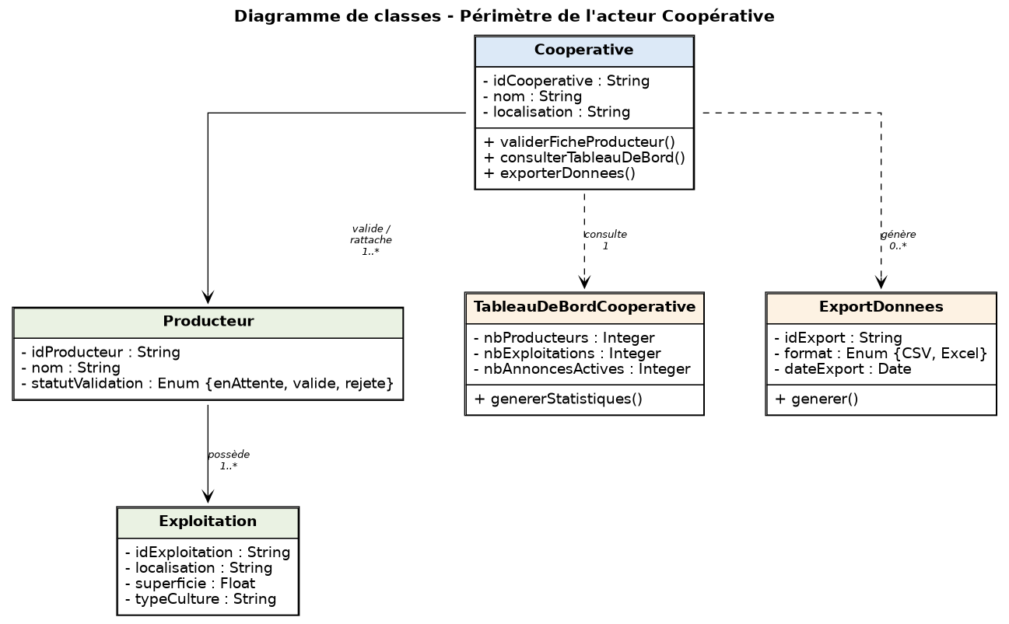
Figure 6 — Classes du domaine relatives à la Coopérative

Acteur : Administrateur
L'administrateur gère le back-office global de la plateforme : gestion des utilisateurs et des rôles, validation des fiches producteurs, supervision des statistiques, export de données pour les partenaires et configuration des canaux d'accès.

Diagramme de cas d'utilisation
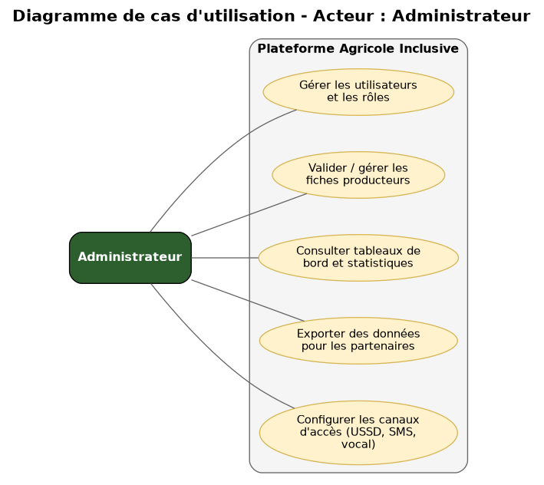
Figure 7 — Cas d'utilisation de l'acteur Administrateur

Diagramme de classes
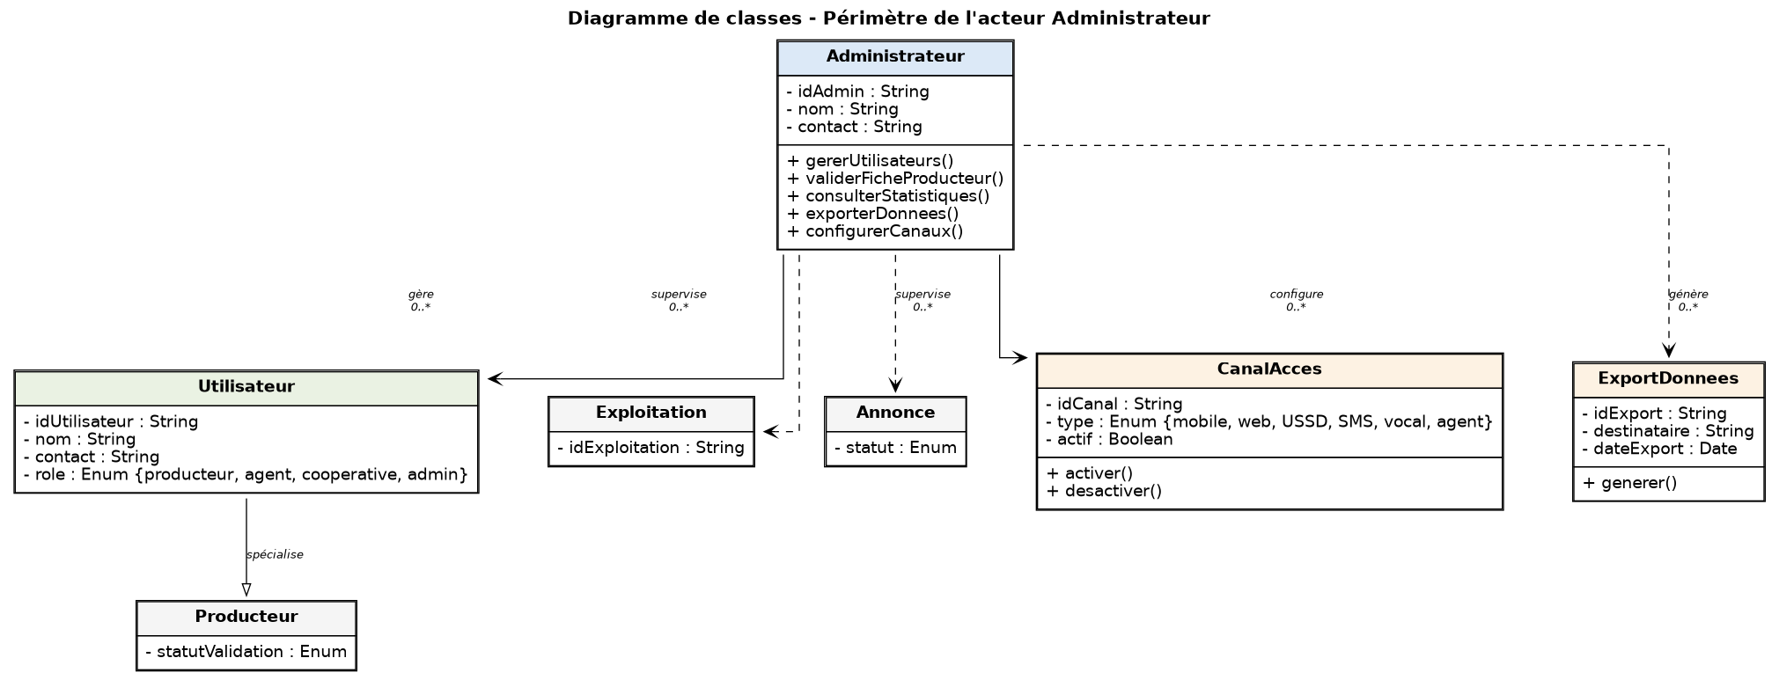
Figure 8 — Classes du domaine relatives à l'Administrateur

Acteur : Acheteur
L'acheteur consulte les offres publiées sur l'espace de commercialisation, peut filtrer/rechercher des produits, et entre en relation avec un producteur (aucun paiement en ligne n'est prévu au stade du MVP).

Diagramme de cas d'utilisation
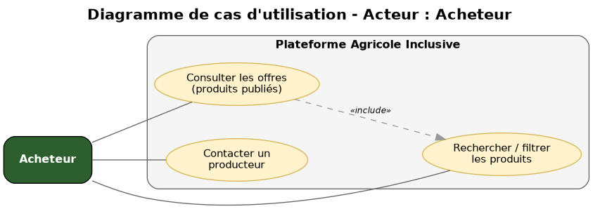
Figure 9 — Cas d'utilisation de l'acteur Acheteur

Diagramme de classes
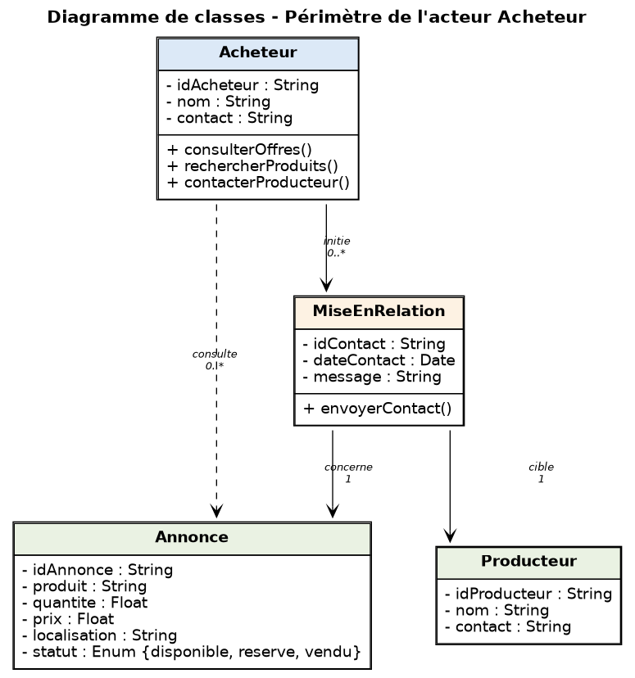
Figure 10 — Classes du domaine relatives à l'Acheteur

